czwartek 9.04
DZIEŃ DOBRY "ŻABKI"
dziś posłuchacie i dowiecie się wielu ciekawych rzeczy właśnie o żabkach (stąd takie powitanie)
cele-rozwijanie logicznego myślenia poprzez wiązanie następujących po sobie zdarzeń,przeliczanie
-zapoznanie z cyklem rozwoju żaby -zaspokojenie naturalnej ciekawości dzieci
-rozwój sprawności małej motoryki poprzez kreślenie linii pośladzie
-rozwijanie kreatywności i twórczej inwencji w wykonywaniu pracy plastycznej
-usprawnienie aparatu mowy -ćw. logopedyczne

1 Na początek posłuchajcie bajki "O żabkach w czerwonych czapkach"(tekst czyta rodzic)
„O żabkach w czerwonych czapkach” H. Bechlerowej
Mieszkały żabki w zielonej dolinie – Rechotka i Zielona Łapka.
Zielona Łapka rozglądała się wokoło, patrzyła na zieloną trawę, na zielona wodę, na swój zielony płaszczyk..... Ach, jak nudno! wszystko takie zielone...
-brzydki jest ten mój płaszczyk! Nie chcę takiego!.
Taki mak polny ma czerwoną sukienkę, a grzyb śliczny czerwony kapelusz...a ...biedronki mają czerwone ubranka.
Może urządzimy zabawę i zaprosimy biedronki, muchomory. Będzie nam wesoło. Żabki wywiesiły takie ogłoszenie.
„ Kto ma kolor czerwony,
Jest dziś pięknie proszony,
Niech przyjdzie, niech przyleci,
Kto ma czerwony berecik,
Czerwony płaszczyk
Czerwony krawat
Będzie wesoła zabawa!”.
Zapraszają z ukłonem – Żabki Zielone.
I wywiesiły takie oto zaproszenie.
Nie upłynęła godzina – przyleciała pliszka. Przeczytała, machnęła ogonkiem – To nie dla mnie!. Nie mam czerwonej czapki. Przyleciały wróble – To nie dla nas!. Nie nosimy czerwonych kapeluszy. Przyleciał gil – mam czerwone piórka. To mnie zapraszają. Przyjdę na bal.
I oto przyszli na bal pierwsi goście: biedronka, gil, muchomor.
- Witajcie, witajcie – mówi Zielona Łapka.
Potem zaczęła się wielka uczta. Żabki podają sok z kwiatów, rosę z łąki. Kiedy goście częstowali się podanymi smakołykami, żabki w tym czasie przymierzały piękne czerwone kapelusze, płaszczyki swoich gości. Potem świerszczyk zagrał na swoich skrzypeczkach i zaczęły się tańce. Aż tu nagle rozległo się kle, kle, kle! – Bocian ! krzyknęły żabki przerażone. Kto go tu zaprosił?. Wtedy odezwał się bocian – A moje czerwone pończochy?. Napisałyście przecież wyraźnie : Kto ma kolor czerwony, jest dziś pięknie proszony....
Ale żabki nie przywitały gościa w czerwonych pończochach. Uciekły. Schowały się w trawie. Myślą, że są już bezpieczne. Ale zapomniały, że wystroiły się w czerwone kapelusiki. A tu bociek coraz bliżej. Podśpiewuje sobie wesoło. -Nie skryjesz się żabko w zielu, widzę przecież twój kapelusz!. Dopiero teraz żabki zobaczyły go. Jedna myk – ukryła się w zielonych liściach. Ale bociek dobrze ją widzi i śpiewa swoje: Nie uciekniesz ! Tam w zieleni twój kapelusz się czerwieni!.
Hop – skoczyła Zielona Łapka w zielony tatarak. Bociek już przy niej. Żabko wszędzie cię zobaczę, masz czapeczkę niby maczek.Mądra, stara żaba ukryła się pod wielkim, zielonym liściem zdążyła krzyknąć przerażona: - zrzućcie prędko te czerwone stroje!. Pospadały w trawę porzucone w pośpiechu kapelusze. A żabki w swoich starych zielonych płaszczykach – hop! Pod zielony liść, w zieloną trawę.
2.Rodzicu zadaj dziecku pytania do opowiadania. Ważne oby odpowiadać całym zadaniem.
O czym było opowiadanie?
Jak miały na imię żabki występujące w opowiadaniu?
Dlaczego chciały zmienić swoje stroje?
Kto napisał ogłoszenie?
Kogo żabki zaprosiły na zabawę?
Kogo nie zaprosiły?
Kto ostrzegał żabki?
Jakie stroje uszyły żabki?
Czy to był dobry pomysł?
Dlaczego kolor zielony jest odpowiedni dla żabek?
Mam nadzieję ,ze podobało Wam sie opowiadanie kto słuchał dobrze nie powinien mieć kłopotów z rozwiązaniem zadania ,które jest poniżej.
3. Ustalcie wspólnie z dzieckiem kolejności zdarzeń z pomocą ilustracji z historyjki obrazkowej.

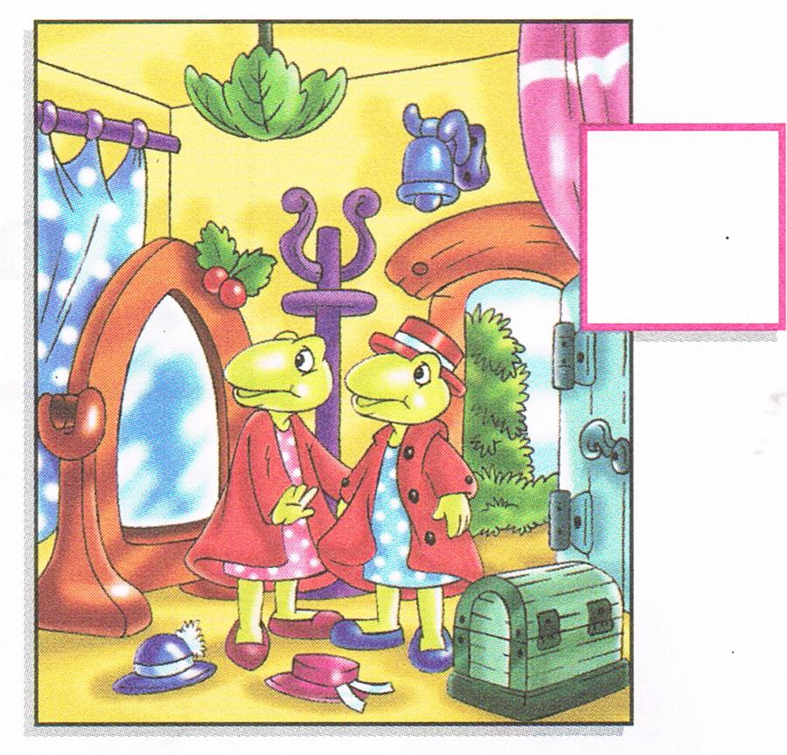
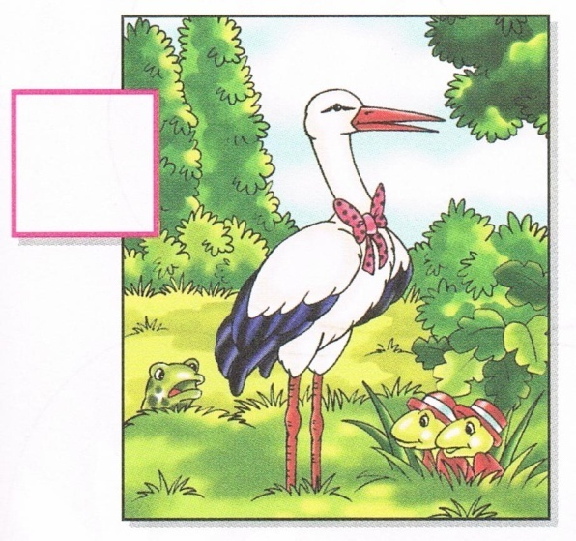
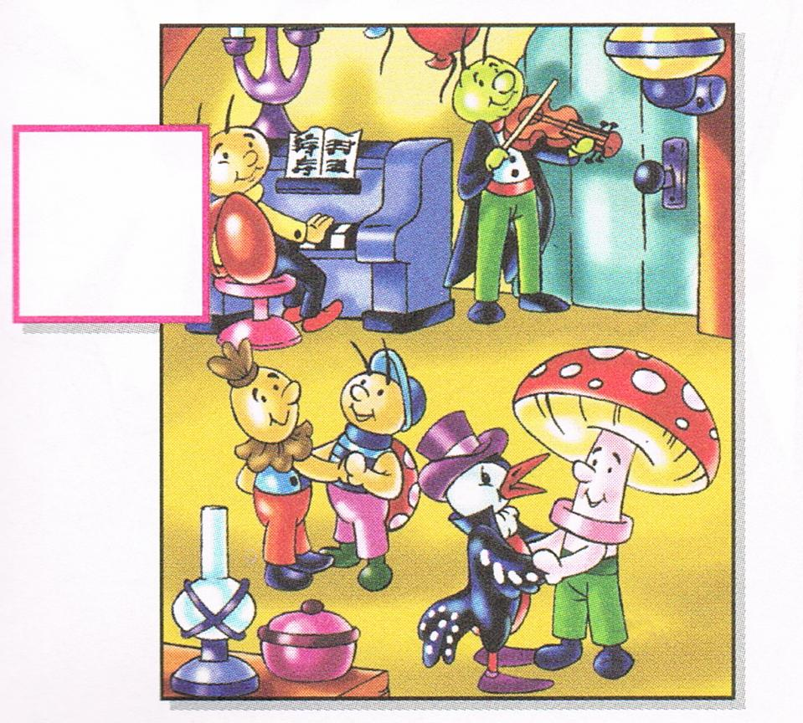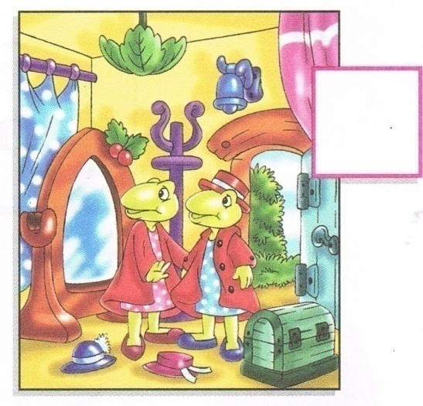

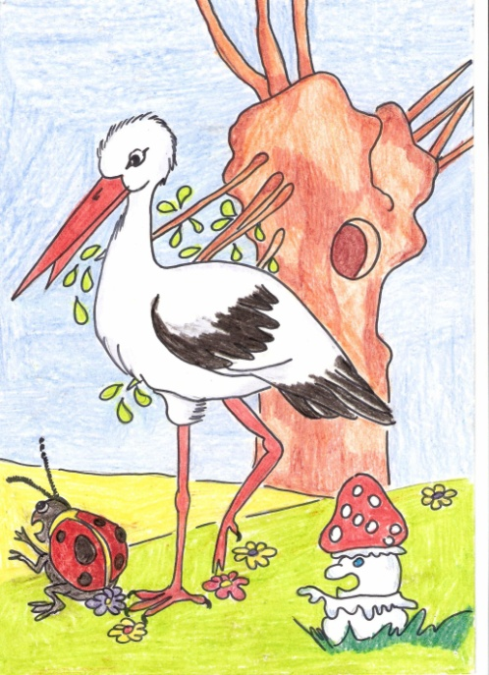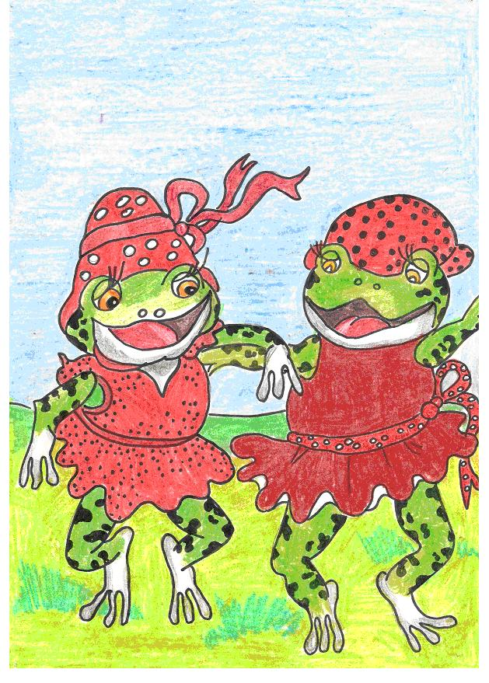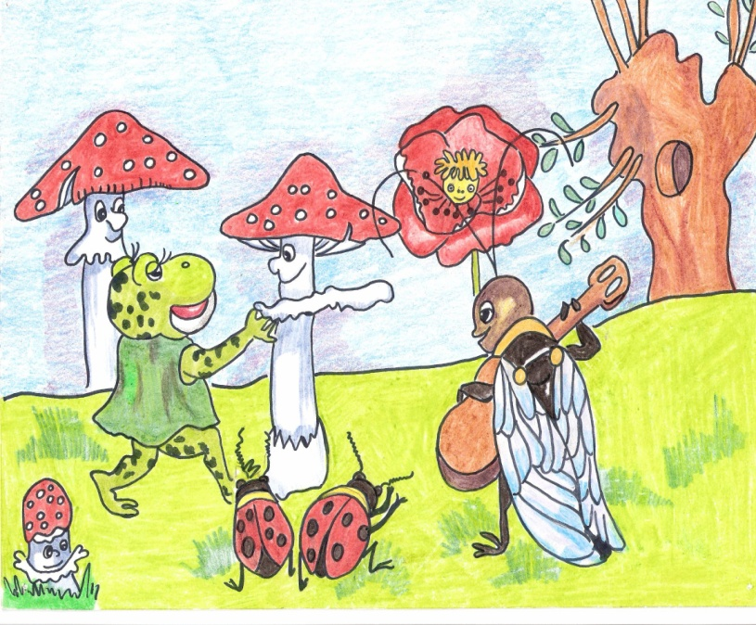
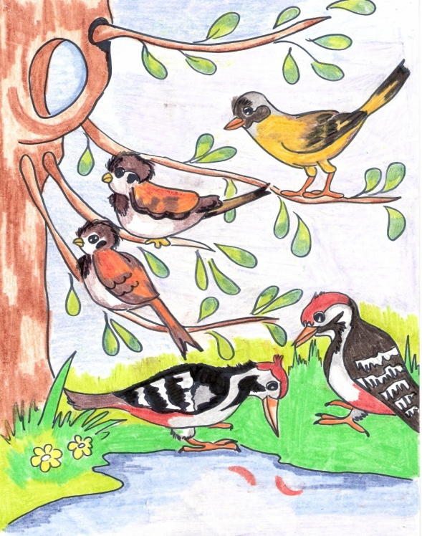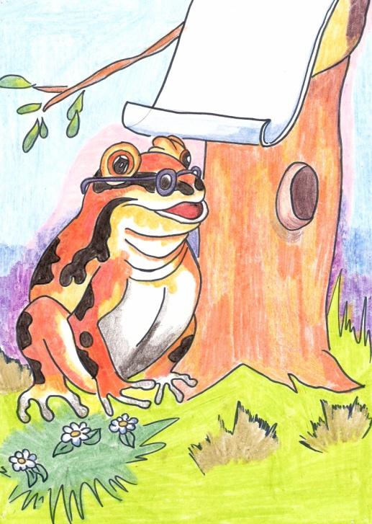

4.Jeśli jesteście zmęczeni czas na zabawę .Kochane "Żabki" poproście rodzica, aby na dywanie ,podłodze rozłożył Wam koc lub inny materiał to będzie jezioro lub staw-Wasz domek .Zabawa będzie polegała na wykonywaniu żabich skoków wokół stawu, jeziora
UWAGA:na sygnał "DO STAWU" trzeba wykonać skok na koc ,który jest Waszym domem. Bawcie sie tak długo i tak wiele razy ile tylko chcecie.
5 Pora rozruszać aparat mowy czyli wszystkie części których potrzebujecie aby poprawnie mówić .Rodzicu czytaj powoli wiersz dziecko wykonuje językiem polecenia w wierszu "Żaba"
„Żaba”
Pewna żaba, chociaż mała, raz na spacer się wybrała.
Ja z języka żabkę zrobię niechaj w buzi skacze sobie.
W prawo, w lewo, w górę w dół, wreszcie złożył się na pół.
Po kamykach przeskakuje, górne ząbki porachuje.
Gdy spragniona żabka była, chłodnej wody się napiła,
Pocmokała, pomlaskała, pyszczek żabi oblizała.
Teraz sobie smacznie śpi,chrapiąc mocno, tak jak ty.

6. Rozruszane nogi ,ciało ,aparat mowy przyszła kolej na rękę ,którą trzeba ćwiczyć ,żeby pismo było ładne i wyraziste
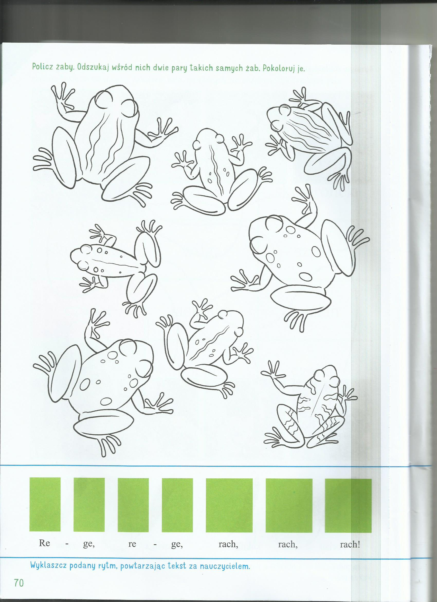

7 Teraz prawdziwa ciekawostka .Czy chcecie dowiedzieć sie skąd tak naprawdę wzięły się żabki? Popatrzcie niżej na ilustracji przedstawiony jest cykl rozwoju żaby. Rodzicu pomóż dziecku prześledzić cały cykl. 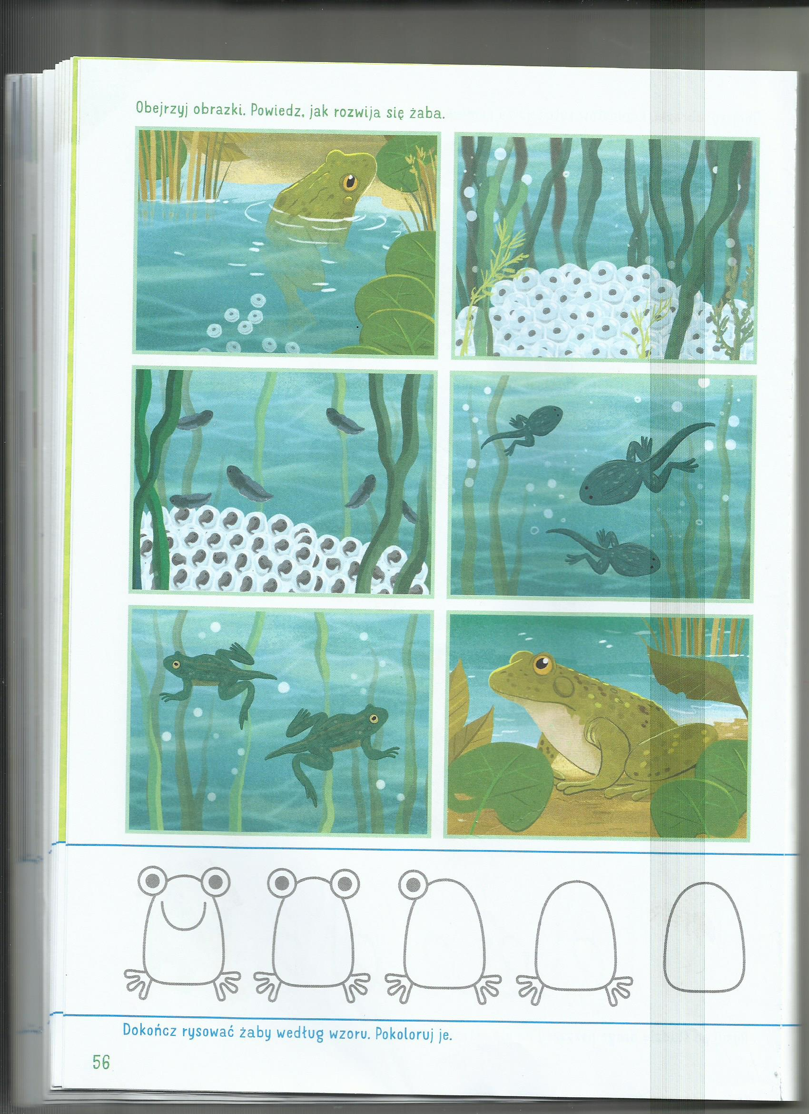
8.Wspólnie z rodzicem postarajcie sie odczytać wyrazy
KIJANKA
STAW
TATARAK
LISTEK
KULKI
OGONEK

9.Wiecie zapewne ,ze są sklepy w których można kupić różne zwierzęta .To sklep zoologiczny, tam można podziwiać też żabki i to różnego koloru. Kto chciałby się wybrać do sklepu musi mieć pieniążki, więc trochę poprzeliczamy. WSPÓLNIE Z RODZICEM PRZECZYTAJCIE zamiast naklejek proszę napiszcie cyfrę w tabelkach)
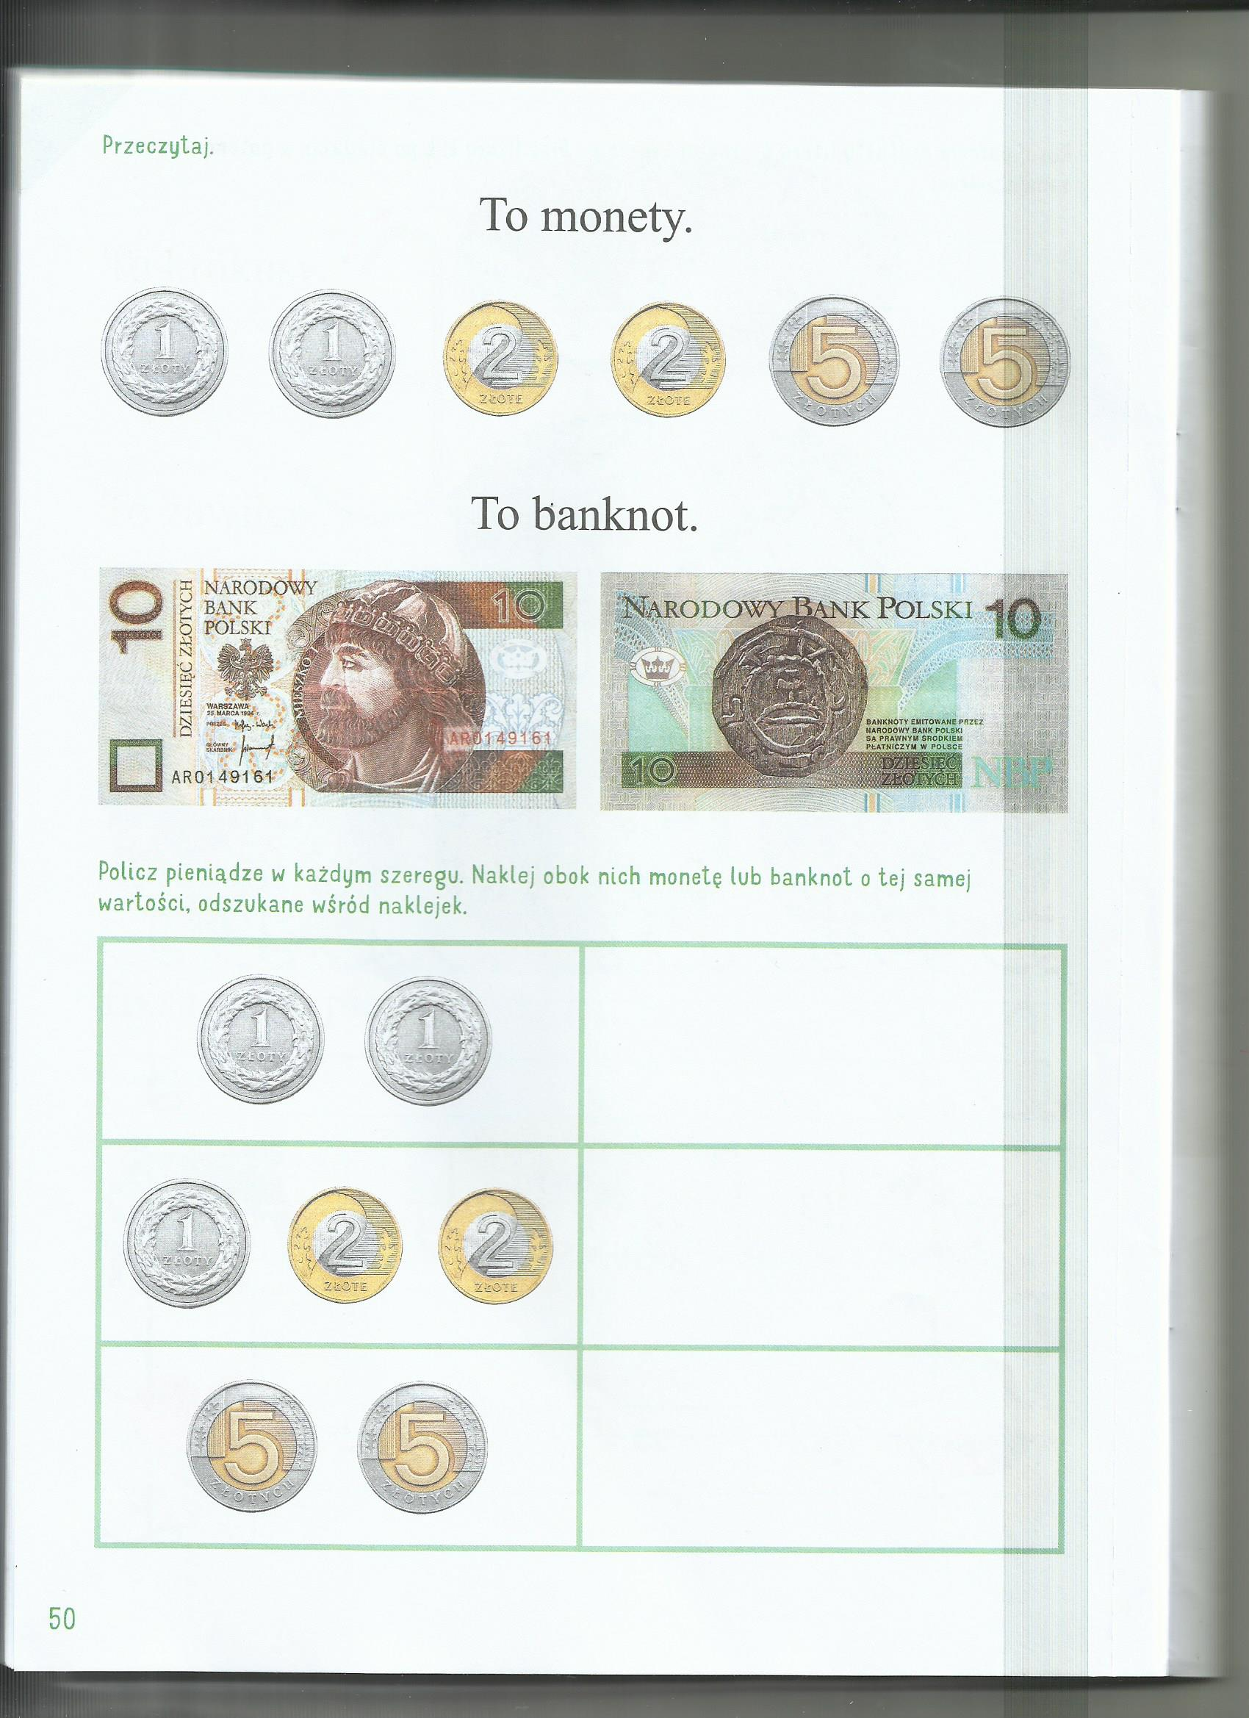

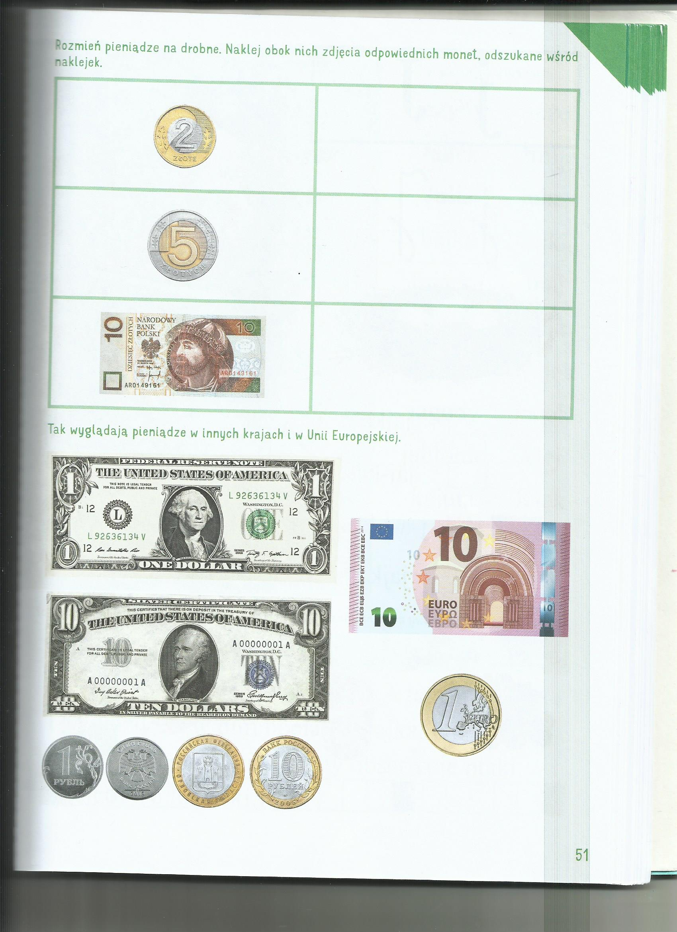

10 Na koniec propozycja, abyście sami czy tez z pomocą rodzica wykonali żabki. Wybierzcie sobie jeden lub więcej (kto ile chce) wzór pracy i postarajcie sie ją wykonać .Potrzebne będą Wam :papier kolorowy ,klej ,zielone zakrętki od butelki ,jeśli ktoś nie ma tych rzeczy to maluje swoja dłoń farbą zieloną , odciska na papierze i ma swoja żabkę
ŻYCZYMY PRZYJEMNOŚCI!!!!

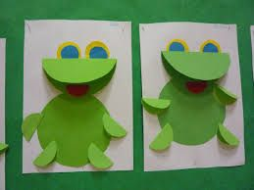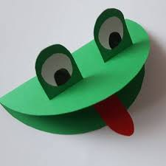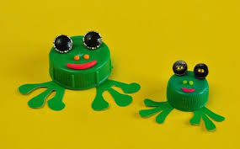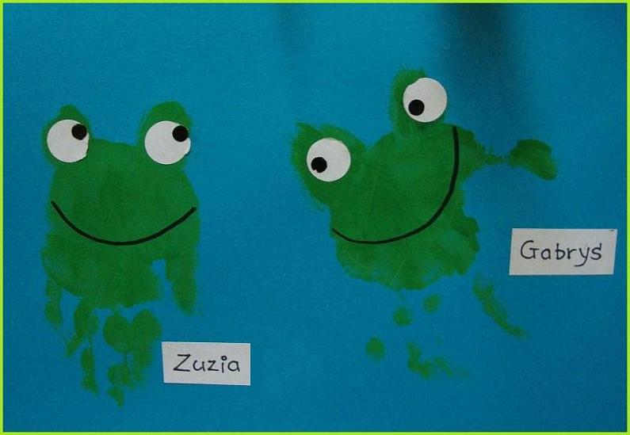
A na zakończenie dnia proponujemy, aby dzieci utrwaliły znajomość wiersza i piosenki przeznaczonych do nauki na pamięć w kwietniu
. Święta, Święta Wielkanocne,
jak wesoło, jak radośnie.
Już słoneczko mocno grzeje,
miły wiatr wokoło wieje.
Rośnie trawa na trawniku,
żółty żonkil w wazoniku.
A w koszyczku, na święcone
jajka równo ułożone.
Śliczne, pięknie malowane,
różne wzory wymyślone.
Jest baranek z chorągiewką,
żółty kurczaczek ze wstążeczką.
I barwinek jest zielony
w świeże kwiatki ustrojony.
https://www.youtube.com/watch?v=kk5oMrOkffc link do piosenki
A dla chętnych dzieci są także dodatkowe propozycje świąteczne ( rysowanie po śladzie)

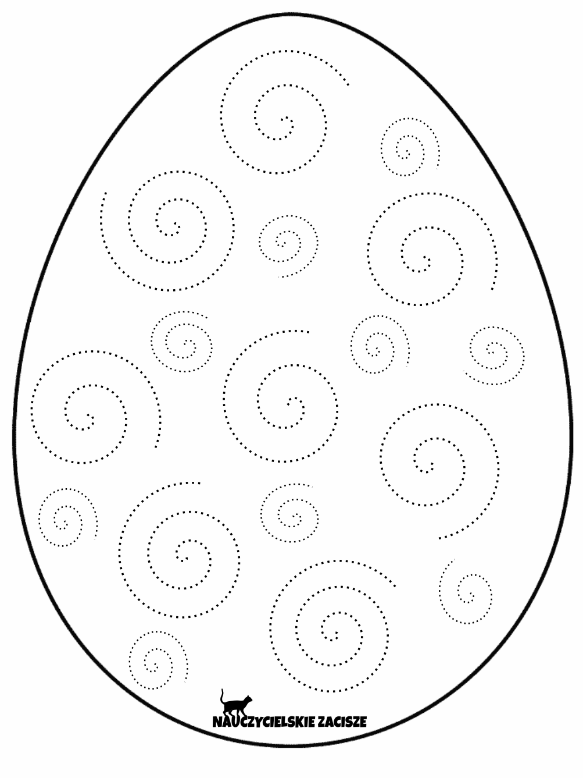

Przykład informacji zwrotnej do nauczyciela
Przykłady informacji zwrotnej:
Imię i nazwisko dziecka: .............................................................
Data: 09.04.2020 (czwartek)……
Proszę wpisać TAK lub NIE….. 1.Dziecko wysłuchało bajki i odpowiadało całym zdaniem na pytania
2.Dziecko prawidłowo ustaliło kolejność zdarzeń w historyjce obrazkowej
3.Dziecko ćwiczyło aparat mowy z wyk. wierszyka
4. Dziecko poznało cykl rozwojowy żaby
5. Dziecko ćwiczyło czytanie wyrazów
6.Dziecko przeliczało monety i banknoty

Informację zwrotną przesyłajcie proszę na e-mail grupowy: calineczka2020zostanwdomu@gmail.com

Jeśli nie macie takiej możliwości to można skorzystać z Messenger:
Aneta Roga lub Bernadeta Niełacna
Informację zwrotną można przesyłać raz w tygodniu, ale musi ona zawierać króciutki opis każdego dnia. To Państwo decydujecie , czy wysyłacie informację codziennie czy raz w tygodniu (zbiorową).

DZIEKUJEMY ;-)

